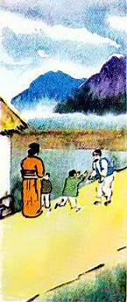В одной деревне жил крестьянин с женой, и у них было два сына. С годами дети подрастали, а родители старели. Когда Чан Мо — так звали старшего сына — минуло двадцать лет, он женился.Как полагается старшему сыну, Чан Мо не покинул своих престарелых родителей. Он остался жить с ними, чтобы на старости лет отец и мать не знали никаких забот. Вскоре женился и младший брат. Его звали Чан Су. Поселился он на другом конце деревни и стал обзаводиться своим хозяйством. Нелегко ему было. Построил кое-как чиби, смотрит — землю пахать нечем. Достал плуг — нет денег на быка. Обзавёлся быком — помещику за землю нечем платить.Но был Чан Су трудолюбив: выходил он работать на поле раньше всех соседей, а домой возвращался позже других.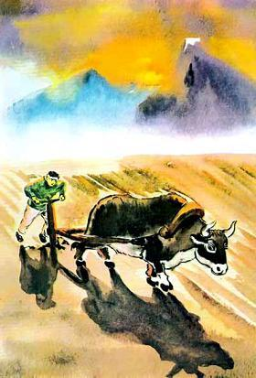Нелегко жилось младшему брату, да и старшему жилось трудно. Ведь ему приходилось заботиться не только о своих детях и жене. Надо было всегда помнить и о старых родителях.И хоть жили братья впроголодь и много у них было всяких забот, но жили они дружно, в согласии.Вот однажды осенью Чан Мо пересчитал свои запасы риса и подумал: «Не много у меня зерна: всего-то десять мешков. Но ведь у младшего брата ещё меньше. Надо ему помочь, да так, чтобы он и не узнал об этом».И, когда стемнело, Чан Мо взвалил на плечи мешок самого лучшего зерна и понёс к дому младшего брата. По дороге встретил он какого-то человека, только не разобрал в темноте, — кого.Принёс Чан Мо к дому брата мешок, положил его и поспешил обратно. Он решил принести брату ещё один мешок.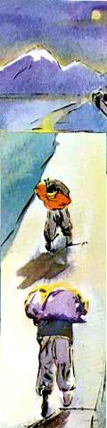Вернулся Чан Мо домой и ничего понять не может: как было у него десять мешков, так десять и осталось, не уменьшилось.Но некогда было ему раздумывать. Взвалил он ещё один мешок на плечи и понёс его к своему брату.На обратном пути опять встретил он посредине дороги человека и опять не разобрал в темноте — кого.Вернулся Чан Мо к себе — снова такая же история: как было у него десять мешков, так и осталось. Что за чудеса!«Коли так, — решил Чан Мо, — отнесу-ка я брату ещё парочку мешков».И он снова отправился по знакомой тропинке в другой конец деревни. А в это время взошла луна, осветила тропинку и идти с ношей стало легко.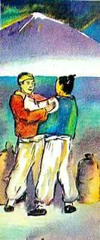Но едва Чан Мо дошёл до середины пути, как увидел, что навстречу ему идёт человек, и тоже с мешком на плечах. А когда человек приблизился, Чан Мо узнал в нём младшего брата.— Куда ты идёшь так поздно? — спросил Чан Мо.— А куда это вы идёте в такое время? — спросил Чан Су.И оба брата сразу всё поняли и радостно рассмеялись.Оказывается, Чан Су тоже решил помочь брату, поделиться с ним своим урожаем. И они в один и тот же час начали носить друг другу мешки с рисом.Вот почему рис у Чан Мо не убывал, хотя он уже отнёс брату два мешка.Рассмеялись братья ещё раз и крепко обнялись. И хотя мешки с рисом были тяжелы, но на сердце братьев было легко. Ещё бы, ведь братская любовь и дружба любую ношу делают лёгкой!

